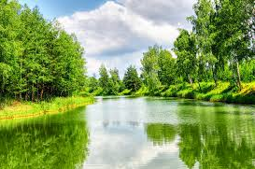

Летом бежит, зимой спит.

Весна настала — Опять побежала.

Бежала — шумела,

Заснула — заблестела.

Наверно вы уже отгадали загадки. О чем же пойдет сегодня речь?

Ну конечно о реке.

**«Река и ее части»**

**Река – это водный поток, текущий в выработанном им углублении – русле и питающийся за счет подземного и поверхностного стока.**

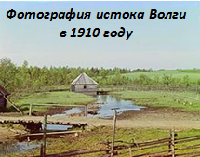Каждая река обязательно должна, где то начинаться. В каждой реке есть **место её зарождения — *исток.***

Где же берет начало река?

Начало реки всегда на суше. Истоком обычно может служить начало ручья, получающего воду из родника, конец ледника, озеро, болото. На болотных реках за исток часто принимается точка, с которой появляется открытый поток воды с постоянным руслом.

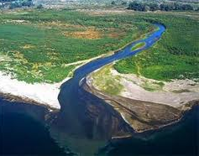***Русло* – это естественное углубление, по которому течет река.**

Река течет по уклону земной поверхности от истока и впадает в море или другой водный объект.

**Место, где река впадает в другую реку, озеро, море, называют *устьем.*** Другими словами, устье – это конец реки.

*С помощью атласа определите исток, устье реки Амазонка и отметьте на контурной карте.*

Русло реки может иметь разную ширину, особенно в низовье течения реки. Это из-за того, что река имеет притоки.

*Как вы думаете, что такое приток реки?*

***Приток реки* – это водоток, впадающий в более крупную по водности реку, в озеро или в другой водоём** (эторека впадающая в главную реку).

Приток обычно отличается тем, что он имеет меньшую длину, а так же меньшей водностью**.** Притоки подразделяются на правые и левые, впадающие соответственно с правого и левого берегов. Чтобы узнать каким притоком (правым или левым) является река, то нужно встать лицом по направлению течения главной реки (к устью или вниз по течению), тогда можно увидеть с какой стороны впадает приток. С правой стороны – правый, с левой стороны – левый.

**Если объединить главную реку с ее притоками, то образуется *речная система.***

*С помощью атласа определите притоки реки Амазонка, отметьте и подпишите их на контурной карте.*

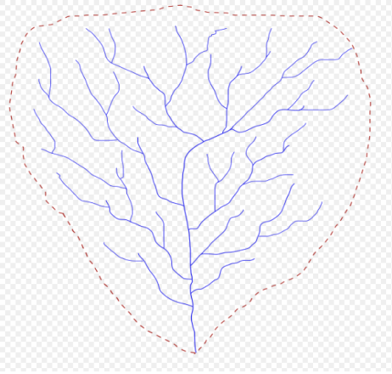Притоки очень важны, так как они собирают воду в главную реку. **Участок земной поверхности, с которого вся вода стекает в реку, включая притоки, называется *бассейном реки.***

Бассейн имеет каждая река, большая она или маленькая. Он включает в себя поверхностный и подземный водосборы воды.

*С помощью атласа определите бассейн реки Амазонка, отметьте на контурной карте.*

*Удачи в изучении материала и дальнейшей работе!*